CALENDRIER ECOLE DES CADRES

SAISON 2005/2006

AFA | DAF | DIF
28 JANVIER 2006 (Comité Meuse : Bar-le-Duc) | 28/29 JANVIER 2006 (Comité Meuse : Bar-le-Duc) | 12 NOVEMBRE 2005
04 FEVRIER 2006 (Comité Vosges : lieu à définir) | 04/05 FEVRIER 2006 (Comité Vosges : lieu à définir) | 19 NOVEMBRE 2005
1er AVRIL 2006 (Comités 54 et 57 : Pont-à-Mousson) | 1er /02 AVRIL 2006 (Comités 54 et 57 : Pont-à-Mousson) | 03 DECEMBRE 2005
 |  | 17 DECEMBRE 2005
 |  | 07 JANVIER 2006
TARIFS FORMATIONS : AFA | 20 € (1 journée complète) | 21 JANVIER 2006
DAF | 80 € (1 week-end) | 11 FEVRIER 2006
DIF | 240 € (10 Samedi + examen final) | 11 MARS 2006
 |  | 15 AVRIL 2006
 |  | 13 MAI 2006
 |  | 03 JUIN 2006 (EXAMEN FINAL)

FICHE INSCRIPTION ECOLE DES CADRES : SAISON 2005/2006

Nom : ..................................................................... Prénom : .............................................................................

Date de Naissance : ..............................................

Adresse : ............................................................................................................................................................................

Code postal : .............................................. Ville : ...............................................................................................

Téléphone : ...................................................... E-Mail : ...........................................................................................

Profession / Etudes : ........................................................................................................................................................

Discipline pratiquée : Karaté Karaté-jutsu Arts Martiaux Affinitaires

Style pratiqué : .................................................................... Grade : ..................................................

Club : ............................................................................................... Département : .............................................

Nom et grade du professeur : ........................................................ Tél. Professeur : .........................................

Inscription à la Formation (voir tableau ci-dessous) : AFA DAF DIF

 | Profil | Pré-requis | Durée formation | Examen final | Durée validité
AFA  Attestation Fédérale d’Assistant | ≥ 14 ans  aide au prof. dans son club | C. marron min. | 8h | NON | illimitée
DAF  Diplôme d’AnimateurFédéral | ≥ 18 ans  encadrement dans un club | C. noire 1erdan  + AFPS | 14h  (1 week-end) | OUI | 2 ans  renouvelable 1 an si inscription DIF
DIF  Diplôme d’Instructeur Fédéral | ≥ 18 ans  encadrement libre  création de club | C. noire 1erdan  + AFPS | 120h  80h formation  + 40h stages divers | OUI | illimitée

La fiche d’inscription est à envoyer, avec un chèque correspondant au montant de la formation, à la Ligue de Lorraine de karaté pour le DIF (18 rue Héré, 54000 Nancy), aux Comités Départementaux pour les AFA et DAF.

Clôture des dossiers d’inscriptions : 15 Octobre 2005 pour le DIF et 15 jours avant pour AFA et DAF.

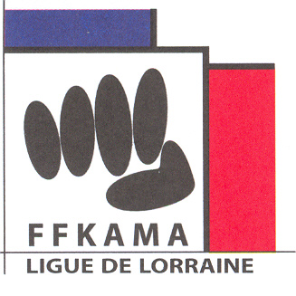
Laurent VALENTIN
Responsable Ecole des Cadres
Tél. 06 87 76 09 23
03 83 63 80 54

Objet : Ecole des Cadres 2005/2006

Chers correspondants,

Veuillez trouver ci-joint les informations concernant les formations A.F.A., D.A.F. et D.I.F. de l’école régionale des cadres de Lorraine pour la saison 2005/2006 (fonctionnement, contenus, dates, tarification, inscriptions...).
Les inscriptions AFA et DAF se feront auprès de vos Comités Départementaux respectifs, et les inscriptions DIF auprès de la Ligue (la formation DIF aura lieu soit à Pont-à-Mousson soit au Creps de Lorraine).
J’attire votre attention sur la qualité d’enseignement que se doit d’apporter un club envers les différents publics fréquentés : les connaissances théoriques et pratiques appliquées aux enfants comme aux adultes sont nécessaires pour le bon fonctionnement et la pérennité de votre club.
Tout professeur de karaté doit posséder un diplôme pour enseigner.

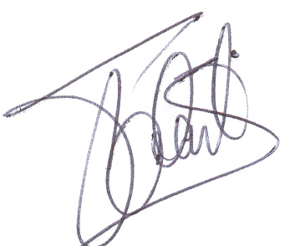

Post scriptum du Président : Il est important de signaler :

A.F.A. : Permet uniquement d’assister un professeur et ne peut donc gérer seul un club.
D.A.F. : Permet l’encadrement dans un club en autonomie mais valable 2 ans maximum, renouvelable si inscription au D.I.F.
D.I.F. : Lui seul, permet d’enseigner dans un club en toute autonomie (durée illimitée).

